ГКС (К) ОУ РМ «Поводимовская специальная (коррекционная) общеобразовательная школа – интернат 8 вида)».

Тема: «Изготовление новогодней ёлочки в технике «квиллинг». (Мастер - класс).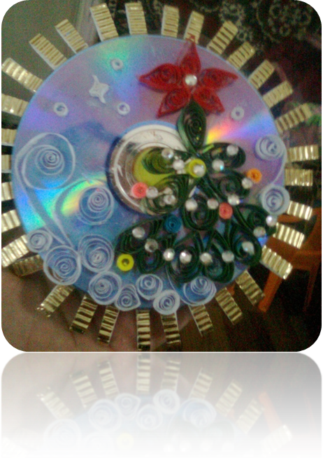

Провела: Щанкина И.П.

декабрь 2012 г.
ЦЕЛИ: 1. Познакомить с одним из направлений современного прикладного искусства. 2.Формировать навыки работы в технике «квиллинг». 3.Развивать творческую и познавательную активность. 4.Развивать моторику мелких мышц, двигательную сноровку, соразмерность движения. 5.Побуждать чувство удовольствия от создания новых художественных образов на основе полученных знаний. 6.Воспитывать чувство коллективной ответственности и радости за результат совместной деятельности.
МАТЕРИАЛЫ: полоски из красной, зеленой, белой бумаги, диски для создания основного фона картины, гофрированный картон.
ОБОРУДОВАНИЕ: ножницы, приспособление для закручивания бумажных полосок (можно использовать шило или зубочистки), белый клей ПВА и клей ТИТАН.

Организационный момент.

Вводная беседа.
Квиллинг - это искусство бумагокручения, оно основано на умение скручивать полоски бумаги разной длины и ширины в рулоны, видоизменять их форму и составлять из полученных деталей объемные и плоскостные детали.
История.
Квиллинг появился и стал популярен в эпоху Ренесанса, когда французкие и итальянские монахи использовали технику для украшения предметов интерьера(иконы, книги, шкатулки).
Развитие.
В 18 веке квиллинг стал популярен в Европе, занимались этой техникой богатые дамы, потому что качественная бумага была очень дорогой. А в настоящее время, это техника стала доступна не только дамам из высшего света, но и обычным людям. Благодаря малым затратам на материалы, техника бумагокручения стала очень популярной.
Практическая работа.
Как сделать деталь в технике квиллинга? Очень просто. Сначала нужно взять двумя пальцами полоску бумаги и оттянуть ее конец двумя пальцами другой руки с нажимом. Проведите по нему ногтем так, чтобы он слегка изогнулся – так его будет легче намотать на шило.
Намотайте загнутый кончик на шило, сделав несколько плотных витков. Диаметр получившегося валика должен быть около 3-5мм. Затем можете снимать его с шила и продолжать крутить уже вручную. Это нужно делать двумя руками, чтобы диск был плотным. Чтобы лента не распустилась, постоянно перехватывайте ее пальцами. Когда вы свернете всю полоску, немного расслабьте пальцы, чтобы спираль из бумаги слегка распустилась. Приклейте конец полоски клеем ПВА. Затем заготовку нужно оттянуть в одну сторону (вниз), а другой сжать, чтобы получился острый угол. У нас получилась основная форма квиллинга – «капелька». Всего существует 20 базовых форм квиллинга, но принцип остается тем же, сворачиваем, прищипываем. Вы всегда можете придумать новые элементы квиллинга.
Ёлочка в технике квиллинг.
Для начала нужно взять готовые полоски для квиллинга или нарезать их из цветной бумаги. Для того, чтобы у вас получилась новогодняя поделка ёлка в технике квиллинг, нужно взять обязательно полоски красной, зеленой и белой бумаги. Затем нужно скрутить из полосок элементы для квиллинга и приступить к сбору ёлки. Вначале делаем звёздочку, обратите внимание, что для изготовления звезды на ёлку используем спиральки небольшого диаметра. Сделаем пять «капелек» из красной бумаги для звёздочки.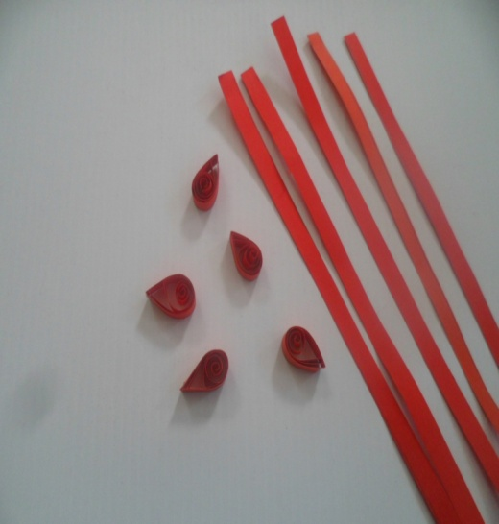
Затем приступим к сбору ёлки. Для этого берём зеленые полоски бумаги и делаем тринадцать «капелек», из которы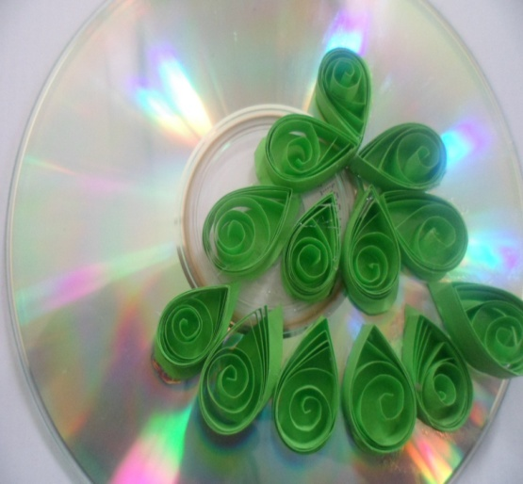х формируем ёлку и склеиваем её.
После того как новогодняя поделка будет готова, украсим её разноцветными шарами очень маленького диаметра и красивыми новогодними стразами.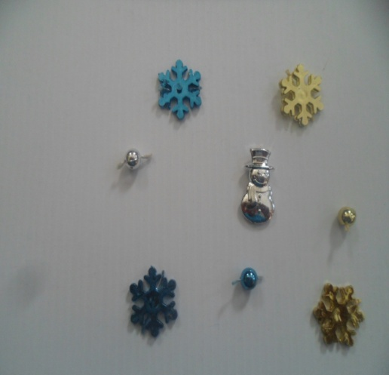
Вот и всё – новогодняя поделка в технике квиллинг готова! Можно подарить её друзьям или использовать в качестве украшения большой ёлки.
